- Покажи стрелочкой, на каком этаже живет каждый веселый человечек. Чтобы узнать это, нужно решить пример, который он держит в руке.

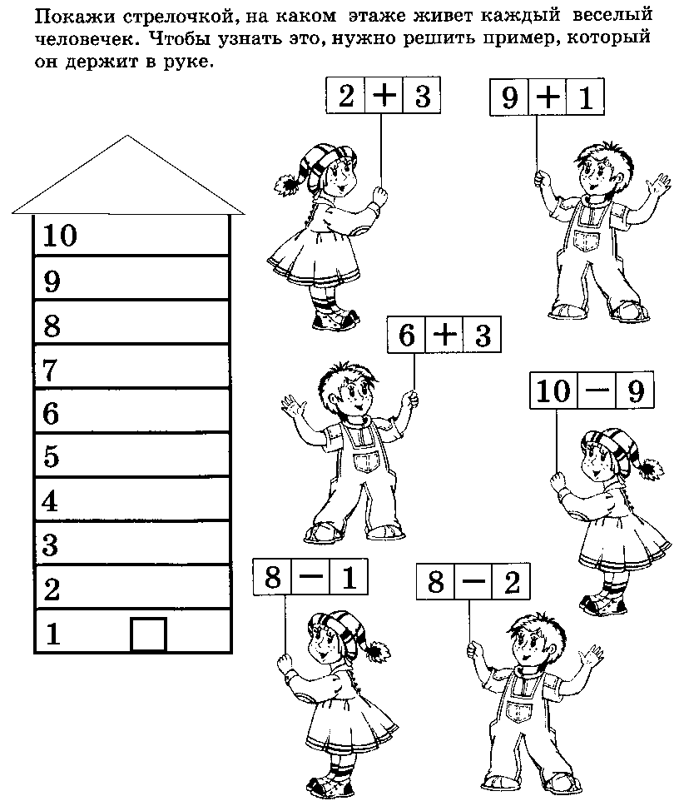

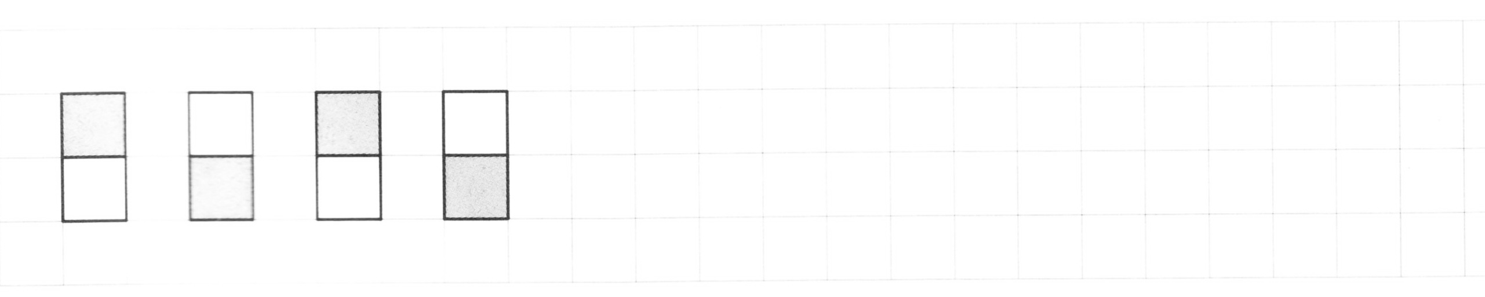
- Реши задачи.
